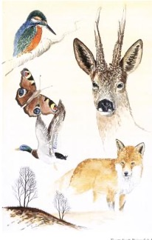
Toestemming buiten gezelschap – Jachtopzichter

Wildbeheereenheid jachthouder

Toestemming van de wildbeheereenheid zijnde jachthouder om het genot van de jacht buiten zijn gezelschap door jachtopzichter uit te oefenen.
(Artikel 11.64 lid 1 onder c Besluit Activiteiten Leefomgeving.)

Wildbeheereenheid:
P/a Adres:
Houder van het genot van de jacht op de gronden gelegen in de
Gemeente: |  |  | Kadastraal bekend sectienr(s):
Gemeente: |  |  | Kadastraal bekend sectienr(s):

Waarvan de ligging nader is aangegeven op de aan deze vergunning gehechte kaart (alleen voor zover kaart wordt overlegd), tezamen groot: HA.
Houder van een geldige omgevingsvergunning jachtgeweer activiteit (jachtakte) nr,

Verleent hierbij aan:
Naam en voorletters:
Adres:
Geboortedatum:
Houder van een omgevingsvergunning jachtgeweer activiteit (jachtakte) nr.

Toestemming om als BOA jachtopzichter het genot van de jacht op bovenvermelde gronden, anders dan in het gezelschap van hem (jachthouder) te beoefenen. De houder van de toestemming mag zich laten vergezellen door andere jagers. Deze toestemming is maximaal één jaar geldig, in dit geval tot en met 31 maart 20 …

Voorts geeft de jachthouder de aan hem, blijkens aangehechte verklaring, verleende toestemming van de grondgebruiker dat er op hun gronden gebruik wordt gemaakt van door de overheid verleende ontheffingen, opdrachten en vrijstellingen waarin wordt toegestaan dat diersoorten beheerd worden of dat schade door diersoorten voorkomen en/of bestreden kan worden door.

(Plaats) |  | (Datum) | (Handtekening jachthouder)

